- 注册游客账户
1.投资者访问平台网站首页http://wlpt.hunanotc.com，点击【注册】或【立即注册】。
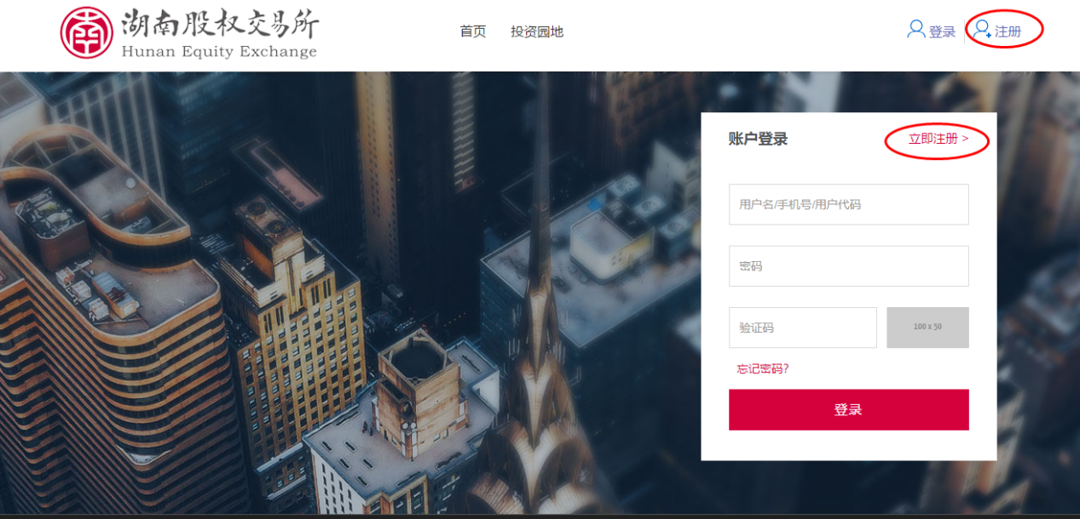

2.输入用户名、登录密码和手机号码，用手机号码获取验证码后输入，阅读并勾选《新用户注册协议》，点击【注册】，完成用户注册。若不勾选，则视为放弃注册。

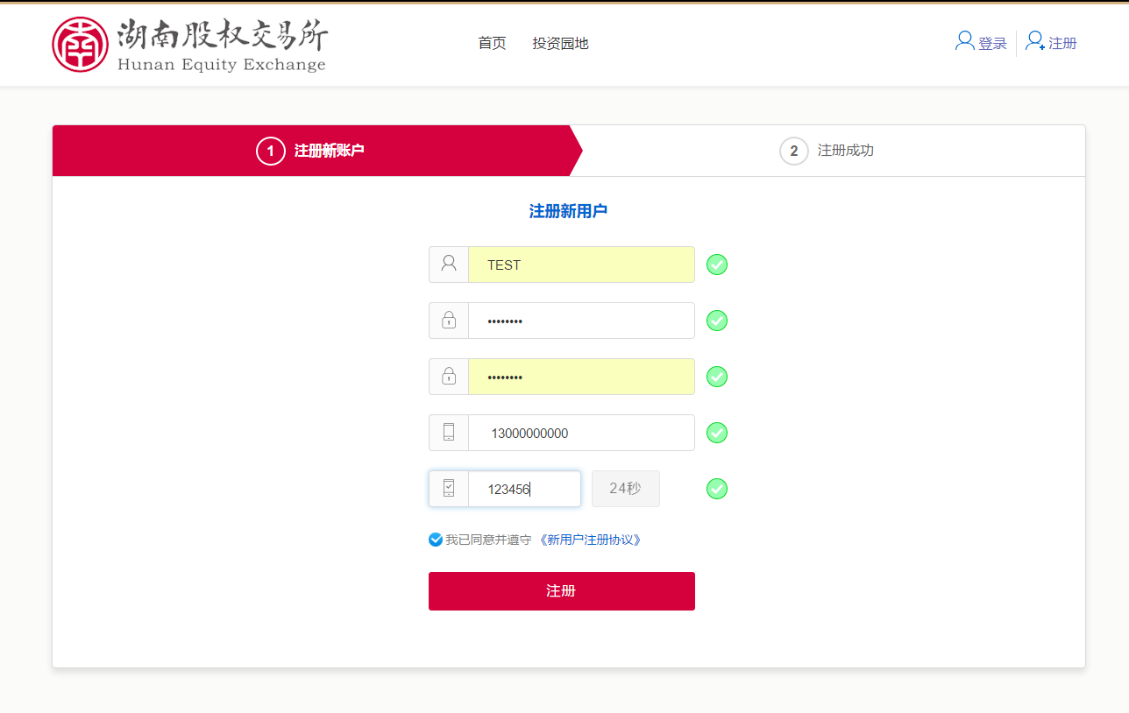
提示：该登陆密码只用于网站登陆，不作其他用途。请牢记用户名和登陆密码。
3.注册成功后没有进行过确权操作的托管企业股东请选择【份额确权】，也可以点击【先逛逛吧】，进入客户主界面再进行点击【份额确权】或进行其它操作。
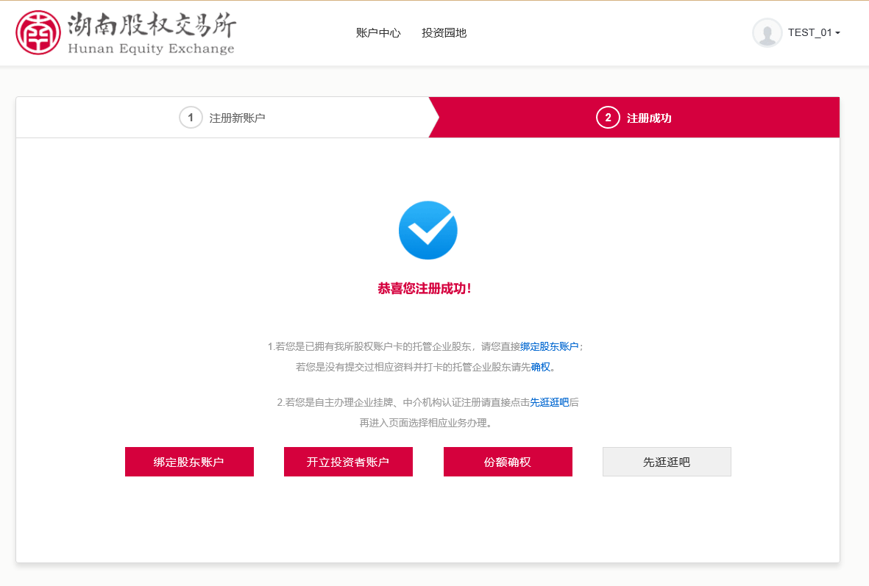
用户主界面：
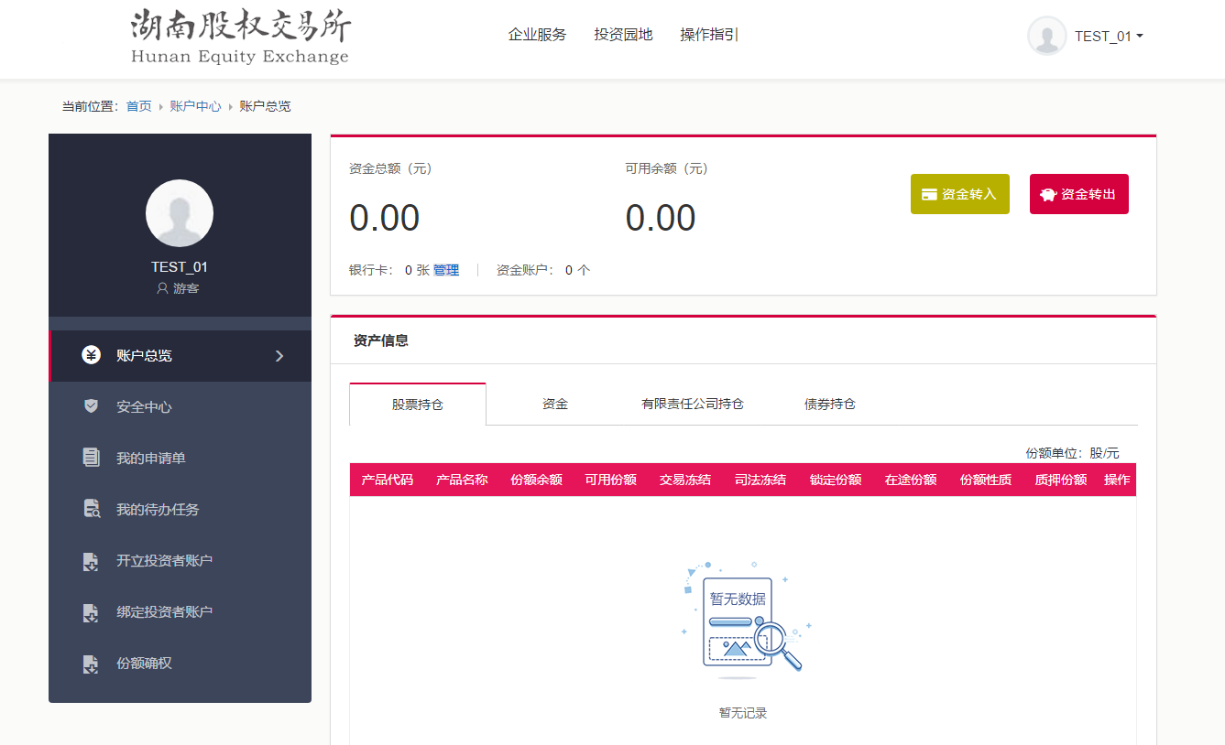

4.注册完成后个人投资者可以使用注册时使用的用户名、手机号、以及用户代码登陆；机构投资者可以使用注册时使用的用户名以及用户代码登陆。（开立投资者账户、绑定股东账户或份额确权完成后才能有用户代码和手机号登录）
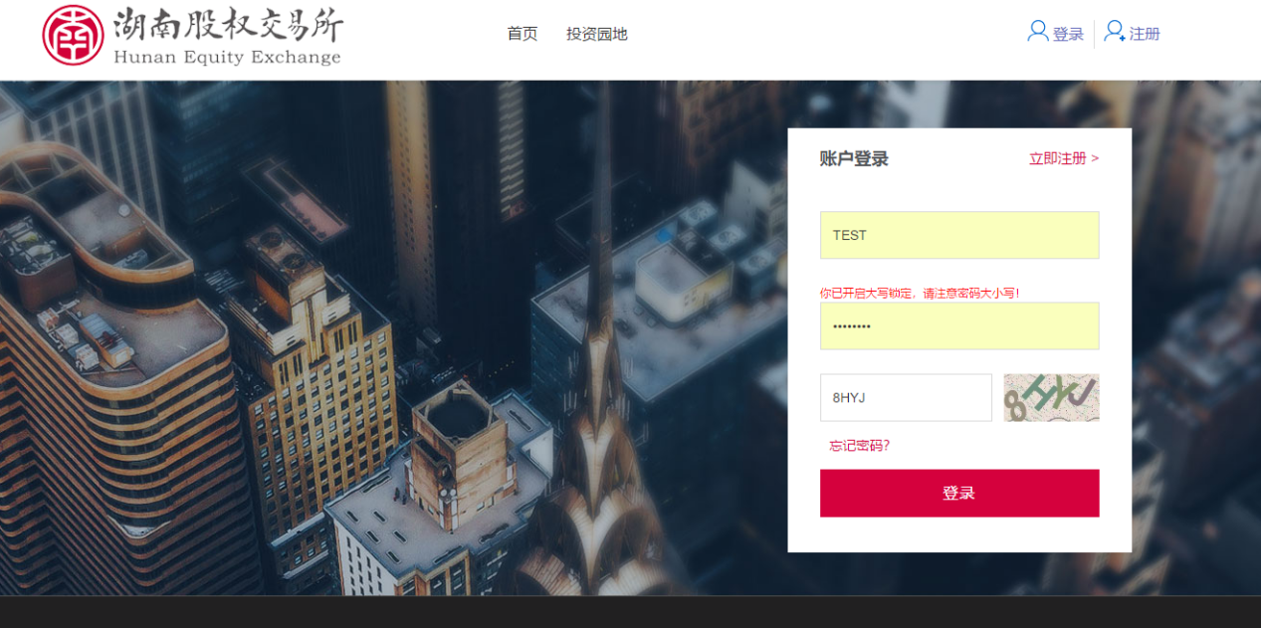

- 自然人股东份额确权
自然人股东需准备本人有效居民身份证原件、股权证原件、银行卡或存折等原件照片4张（要求照片平整摆放，个人信息清晰，身份证正面及背面需各拍一张，且不对照片做任何处理。）另需准备本人手持身份证照片1张，照片需面对镜头，脸部不能被遮挡，完整露出持身份证的手臂，且身份证信息清晰可见无遮挡。
1、客户登陆后，点击左侧的【份额确权】。
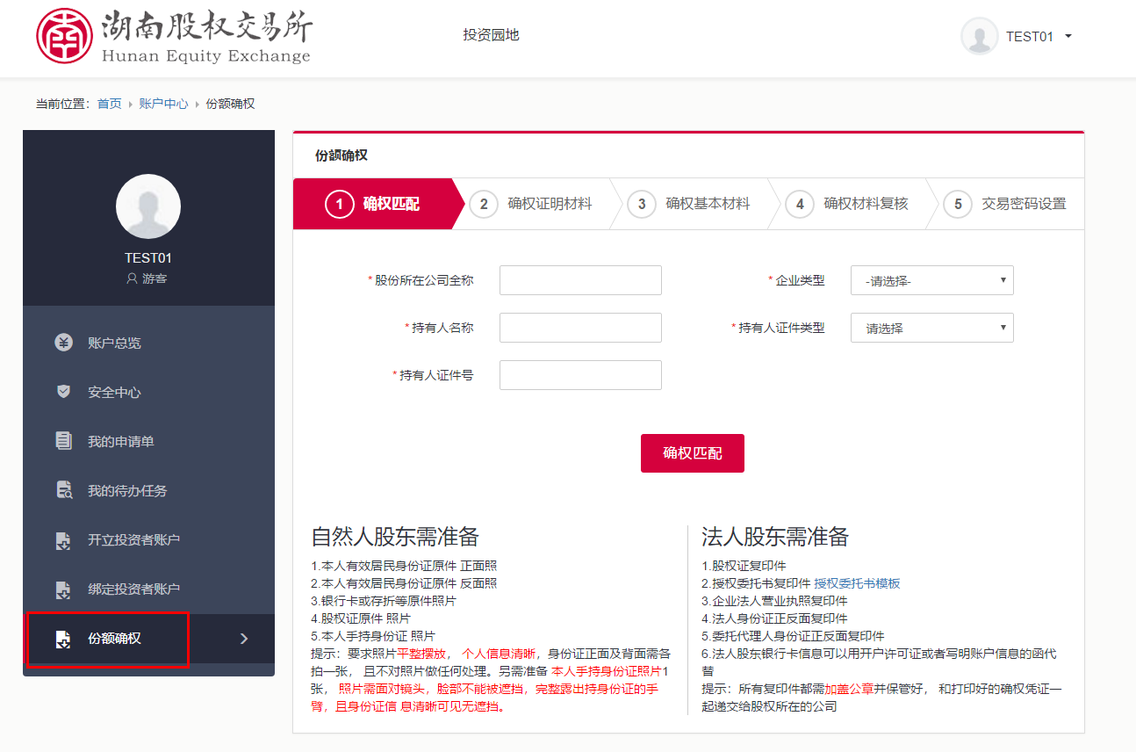

2、填写股权所在企业名称等基本资料，企业名称必须完整，填写正确企业类型会自动匹配。持有人名称填写本人姓名，和证件信息，填写完毕后点击【确权匹配】，信息无误则提示【匹配通过】。
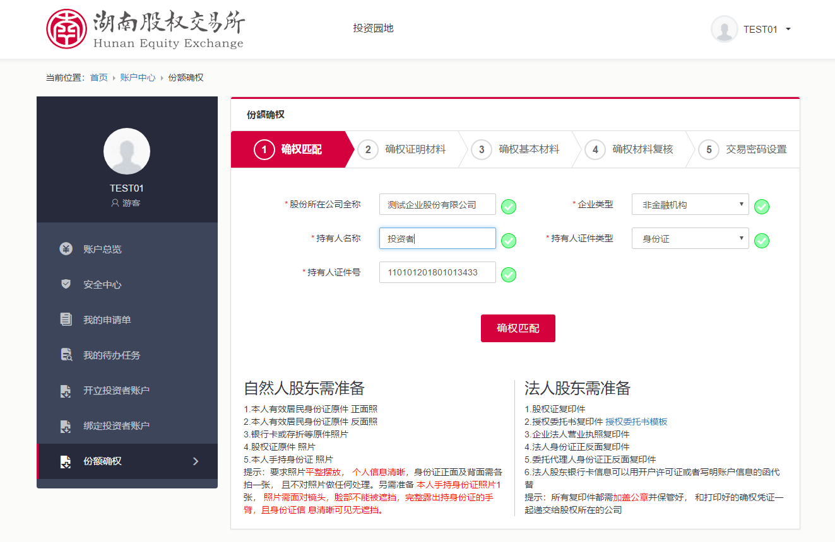
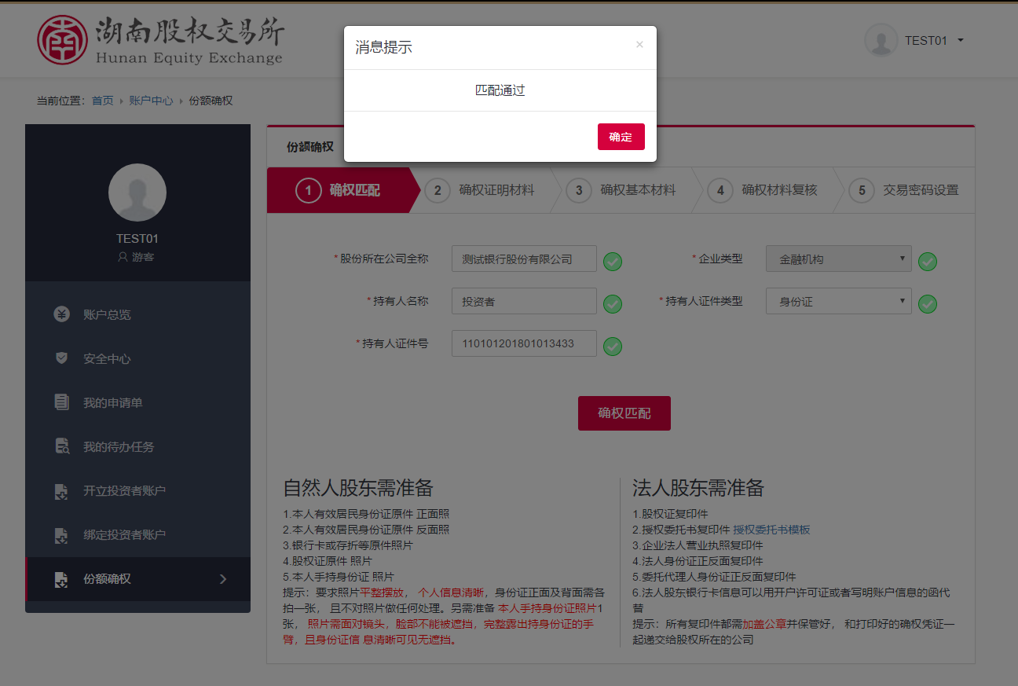

- 匹配通过后，上传身份证正反面以及本人手持身份证的清晰照片，要求身份证平整摆放，个人信息清晰（放大后依然要清晰），且不对照片做任何处理。手持身份证照片需面对镜头，脸部不能被遮挡，完整露出持身份证的手臂，且身份证信息清晰可见无遮挡。上传完成点击【下一步】。
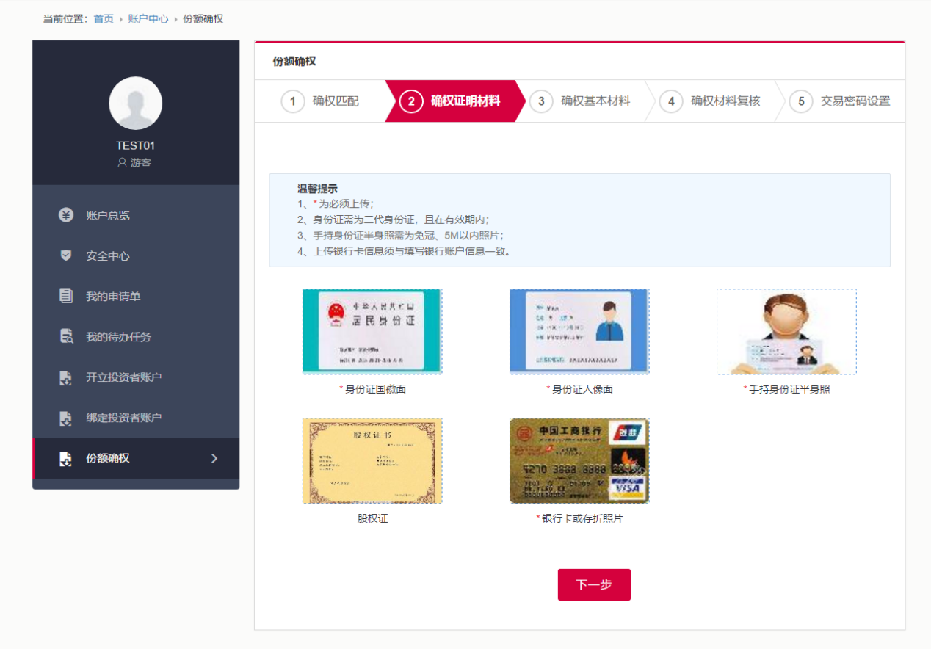

- 自然人客户填写联系地址，电话，分红账户信息等基本资料，然后点击【下一步】
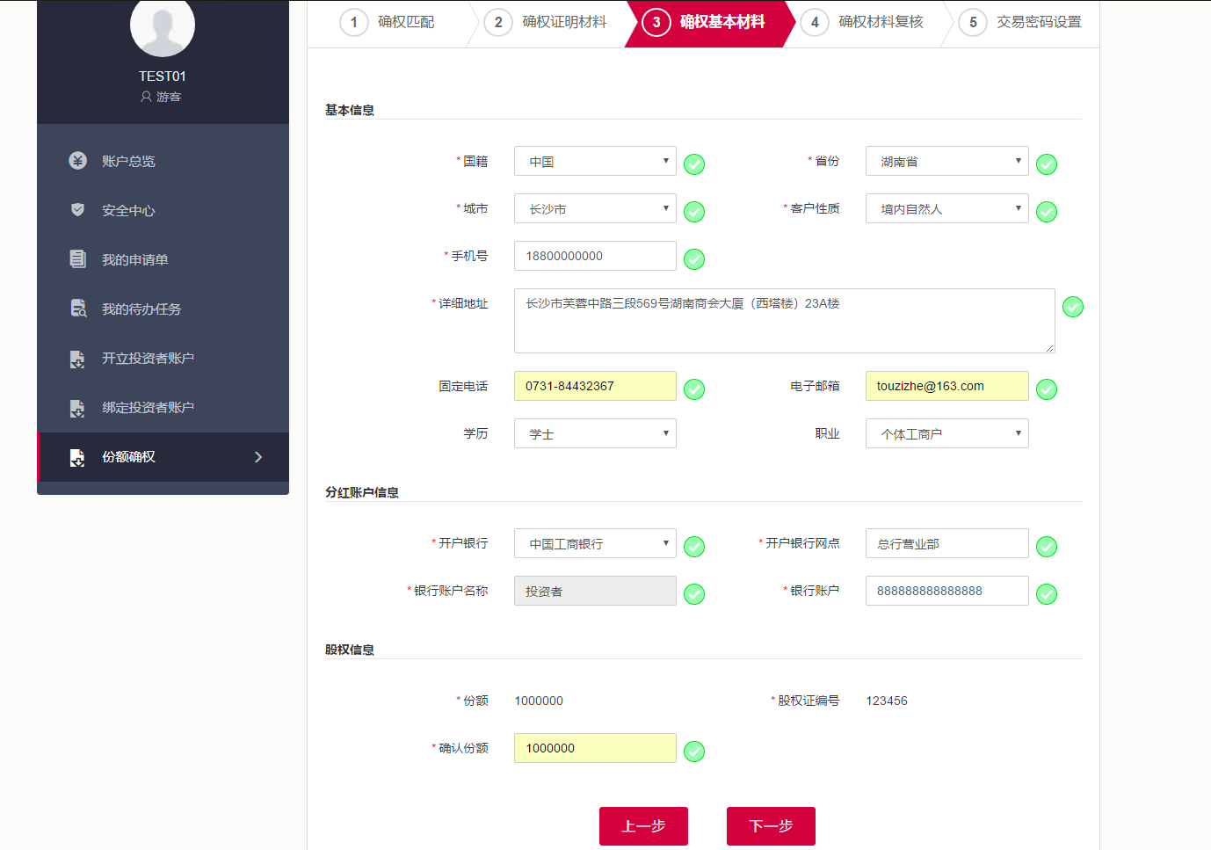

4、阅读确权声明并勾选【本人（本单位）已阅读以上条款】，客户此时可以点击【打印预览】查看和打印确权文件。勾选完以后点击【下一步】。
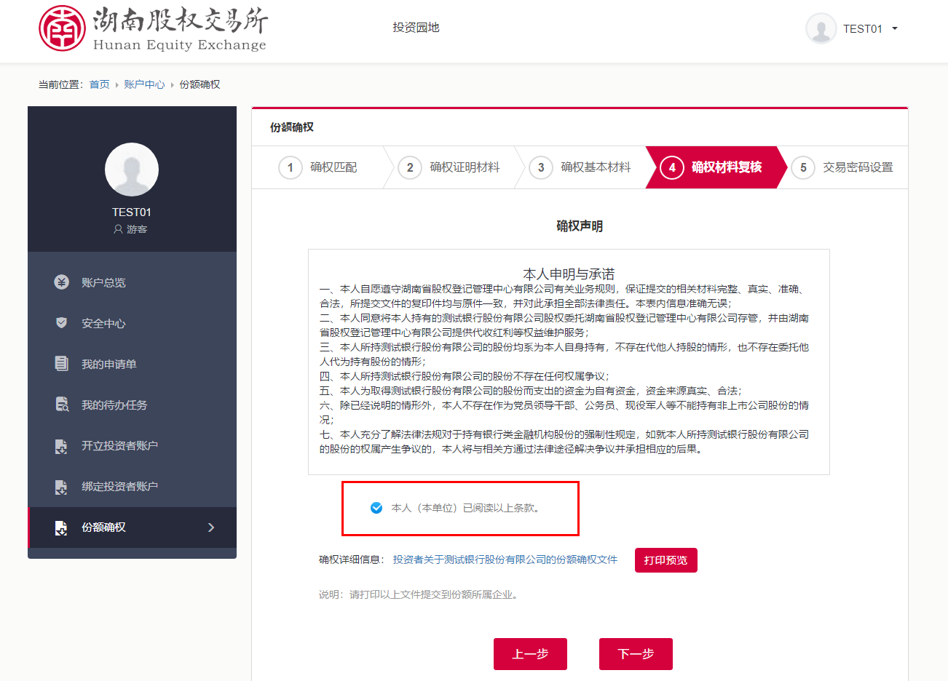

6、设置交易密码，完成后点【确认提交】。
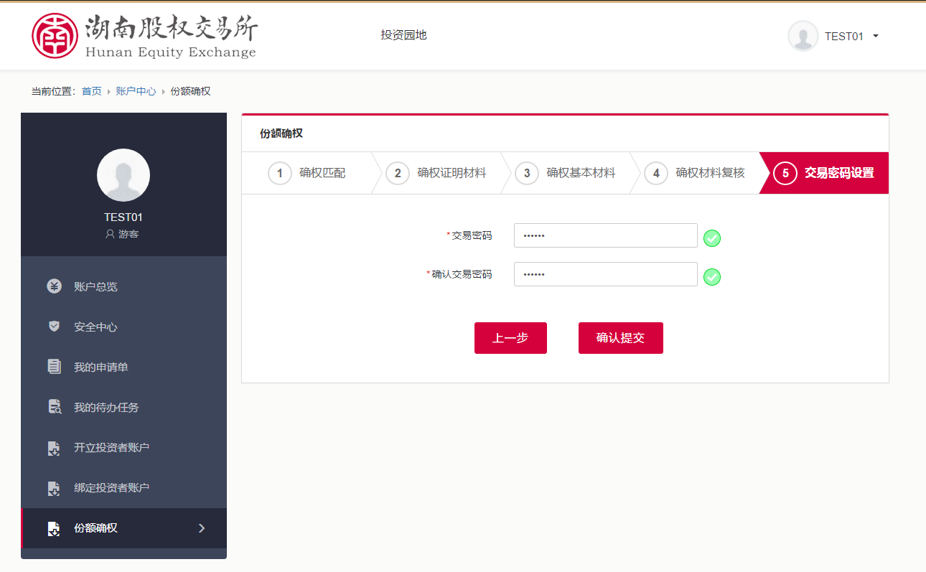

7、提交后客户可在【我的申请单】查询到审核进度，重复下载、打印自己的确权凭证，在审核之前也可以撤回申请（将下方灰色进度条往右拖可以看到撤回选项）。
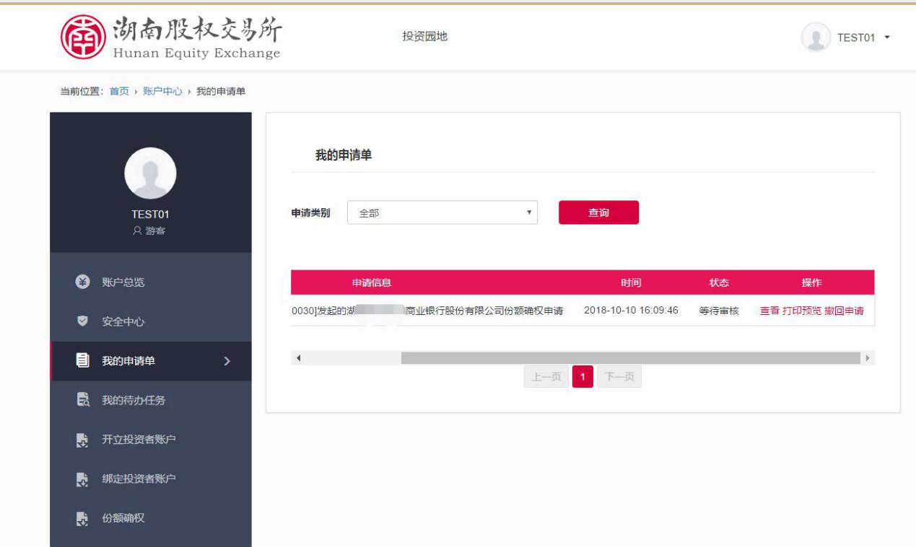
8、提交申请后，客户需要将确权文件连同附件一起打印出来，然后在申请人处签字，并将签字后的文件递交给股权所在的公司，由公司确认无误后管理中心会在系统内通过审核，份额确权完成。
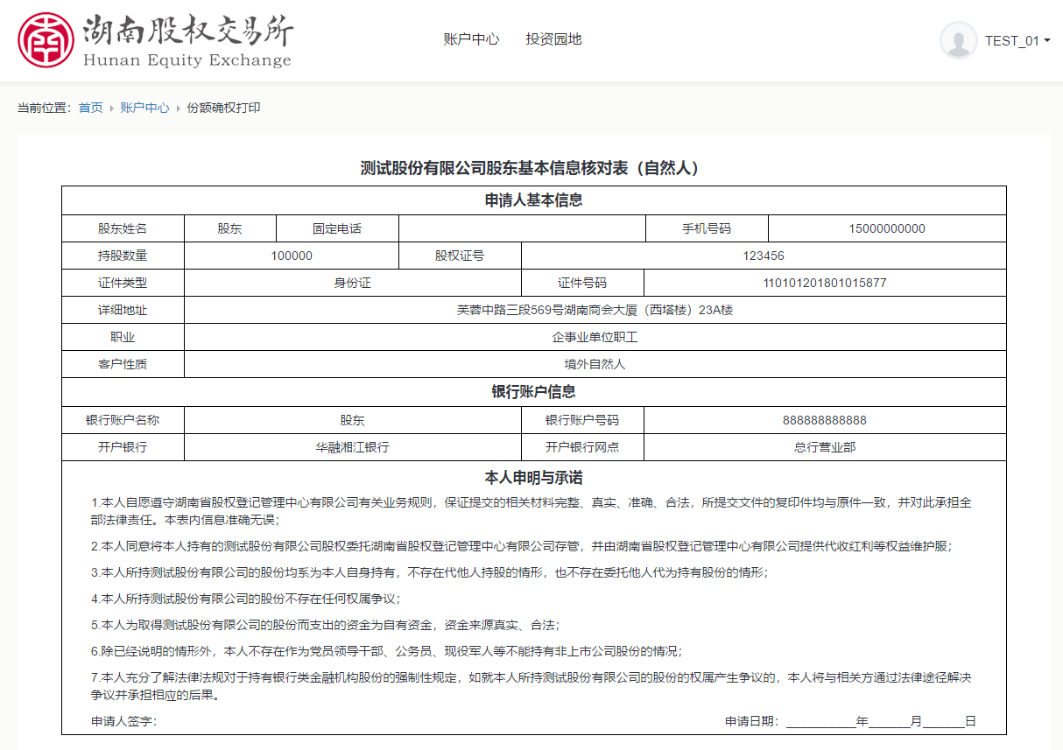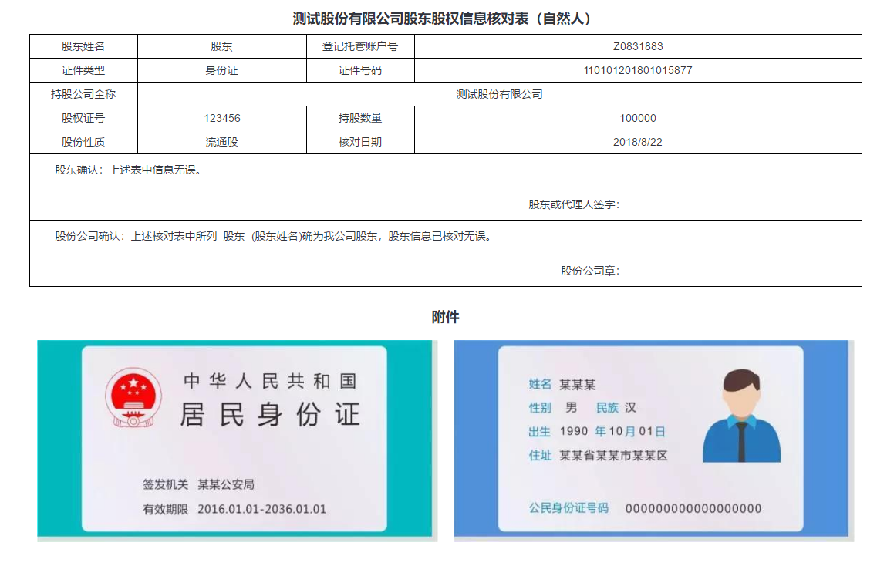
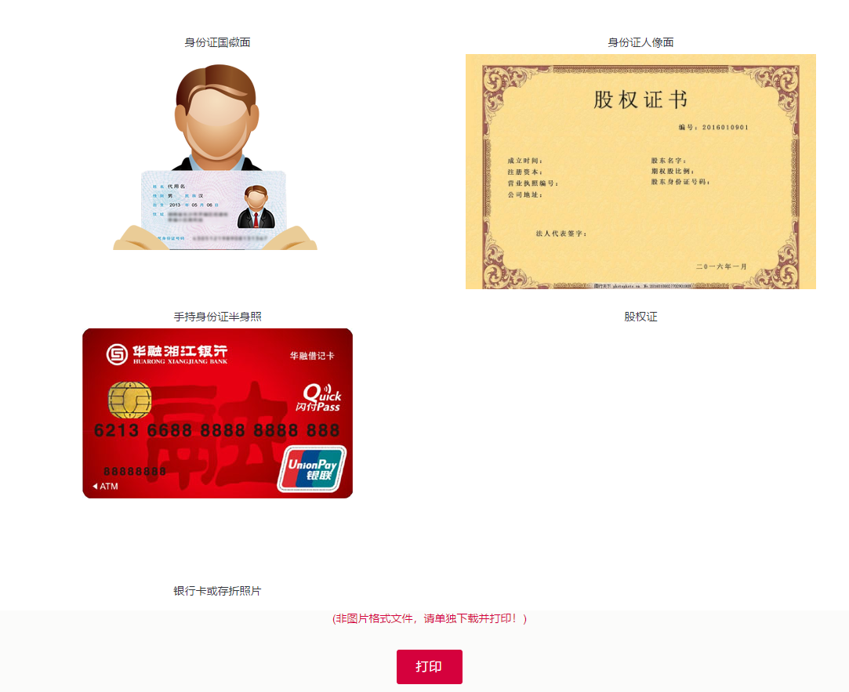

9、若审核不通过，客户需点击【我的申请单】中【查看】选项，如图所示： 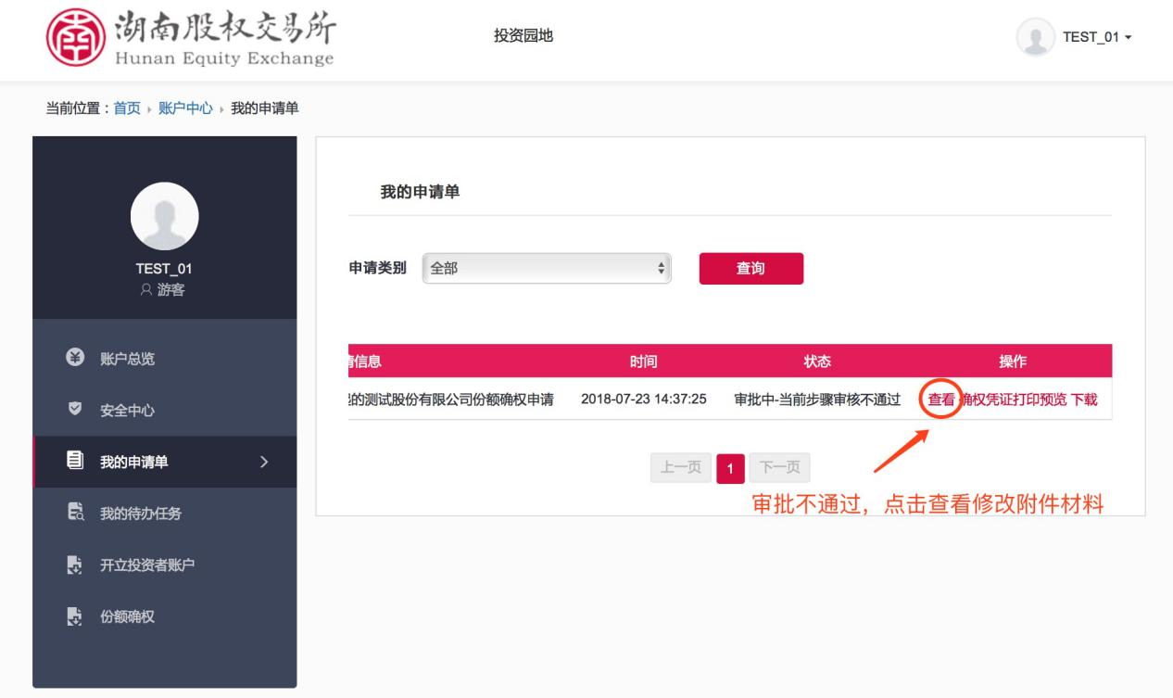
跳转至修改界面，点击【办理】，进行附件材料修改，如图所示：
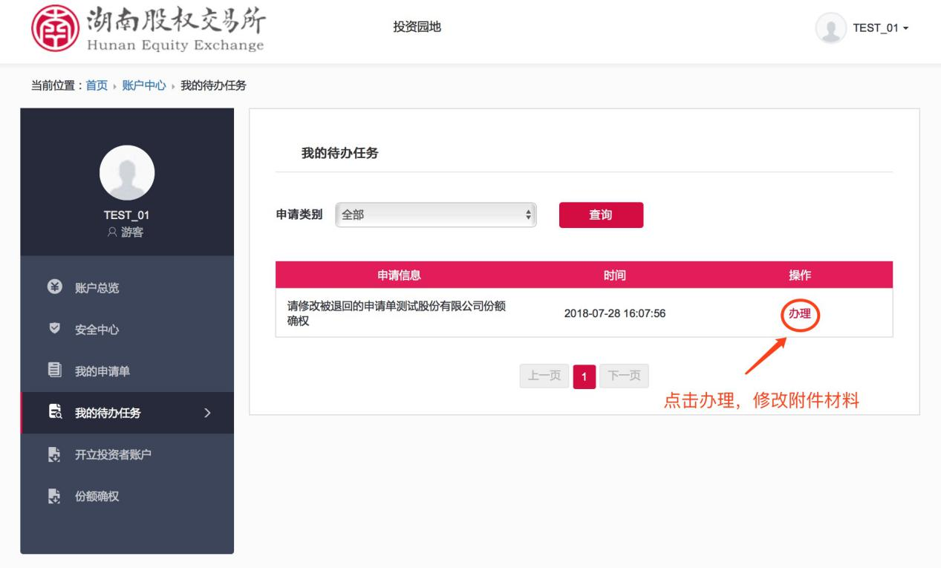
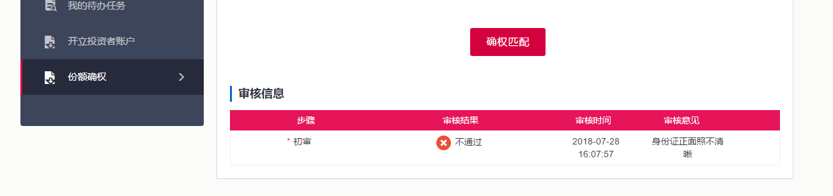
根据修改反馈意见，对附件中存在错误的材料，进行更正。

- 法人股东份额确权
法人股东需准备股权证复印件、企业法人营业执照复印件、法人身份证正反面复印件、授权委托书及委托代理人身份证正反面复印件，法人股东银行卡信息可以用开户许可证或者写明账户信息的函代替。（所有复印件都需加盖公章并保管好，和打印好的确权凭证一起递交给股权所在的公司）
1、法人股东客户登陆后，点击左侧的【份额确权】。
2、填写股权所在企业名称等基本资料，企业名称必须完整，填写正确企业类型会自动匹配。填写完毕后点击【确权匹配】，信息无误则提示【匹配通过】。
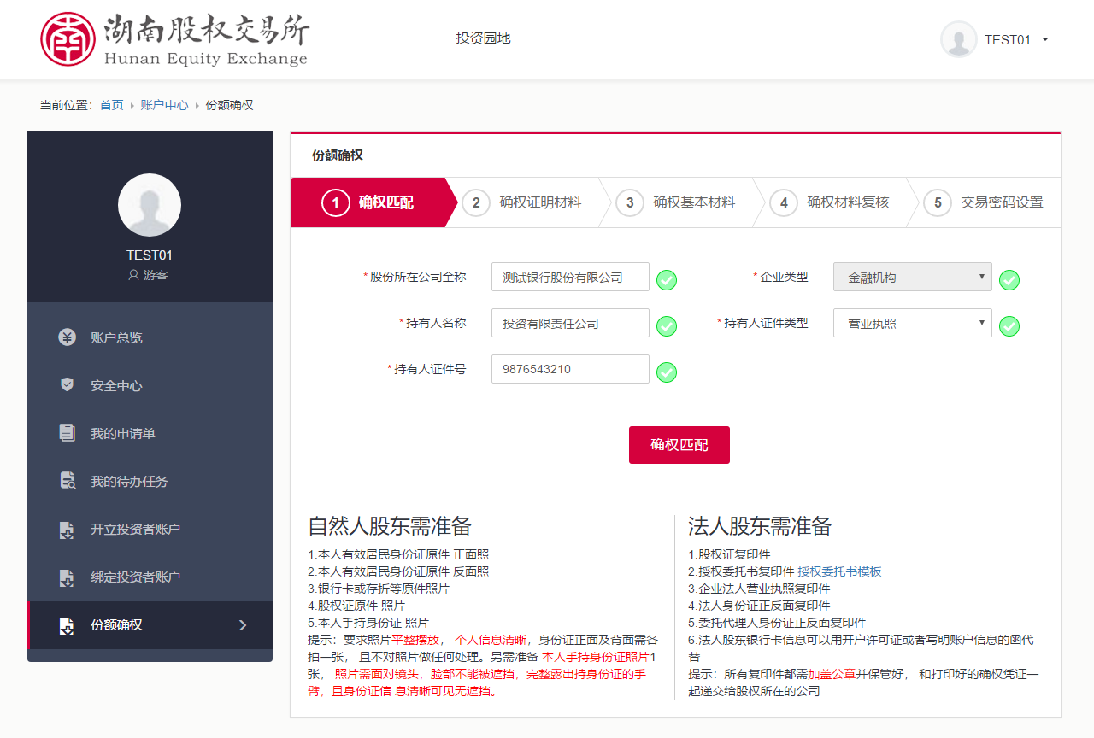
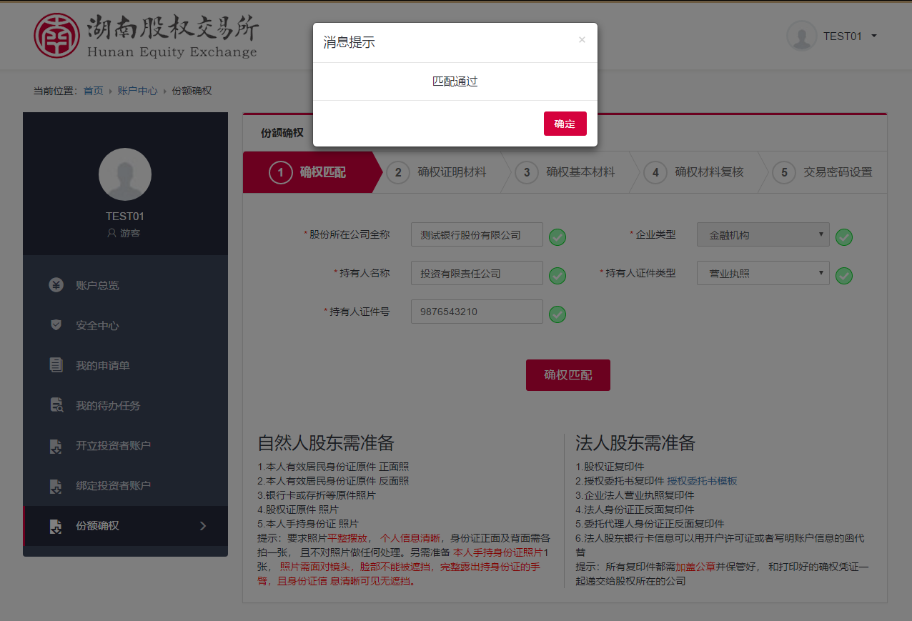
3、上传法定代表人身份证正反面复印件、企业法人营业执照复印件、授权委托书及委托代理人身份证正反面复印件（加盖公章，且放大后依然要清晰）等照片或扫描件，上传完成点击【下一步】。
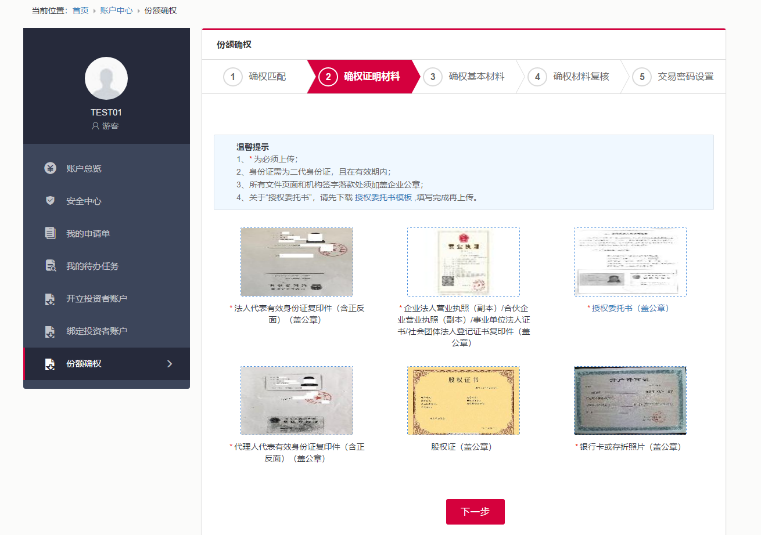

4、填写联系地址，电话，分红账户信息等基本资料，然后点击【下一步】
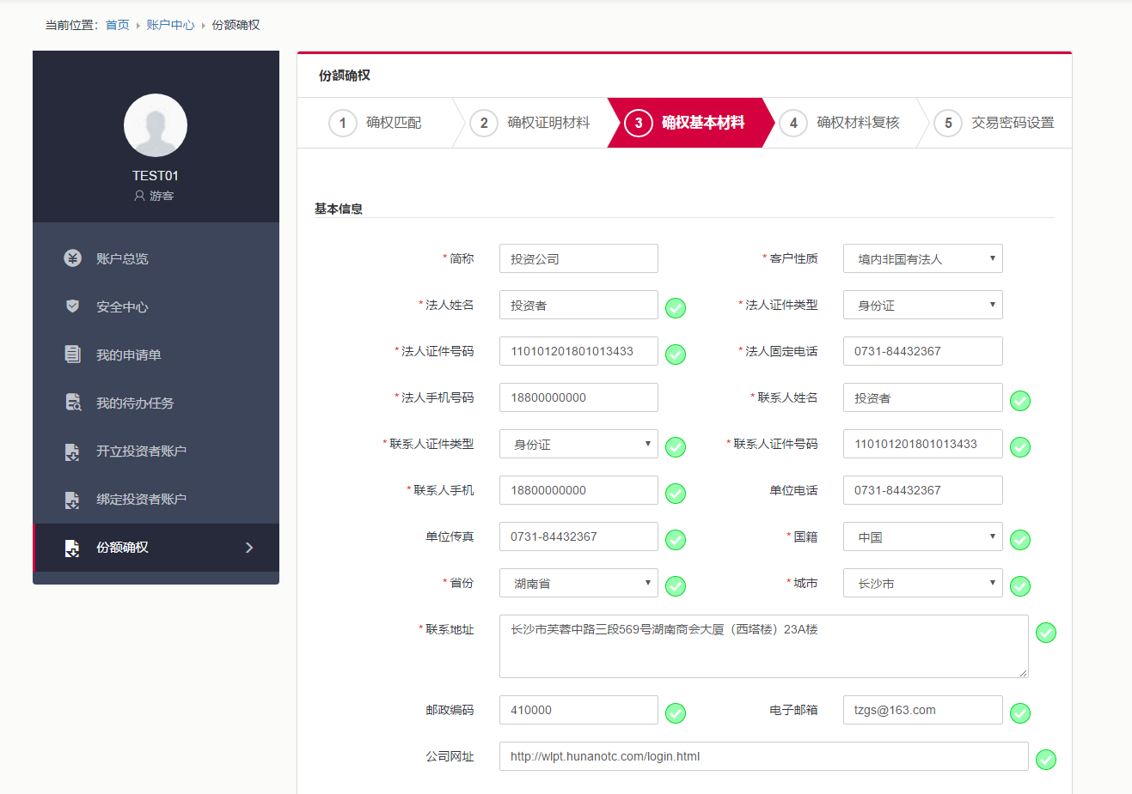
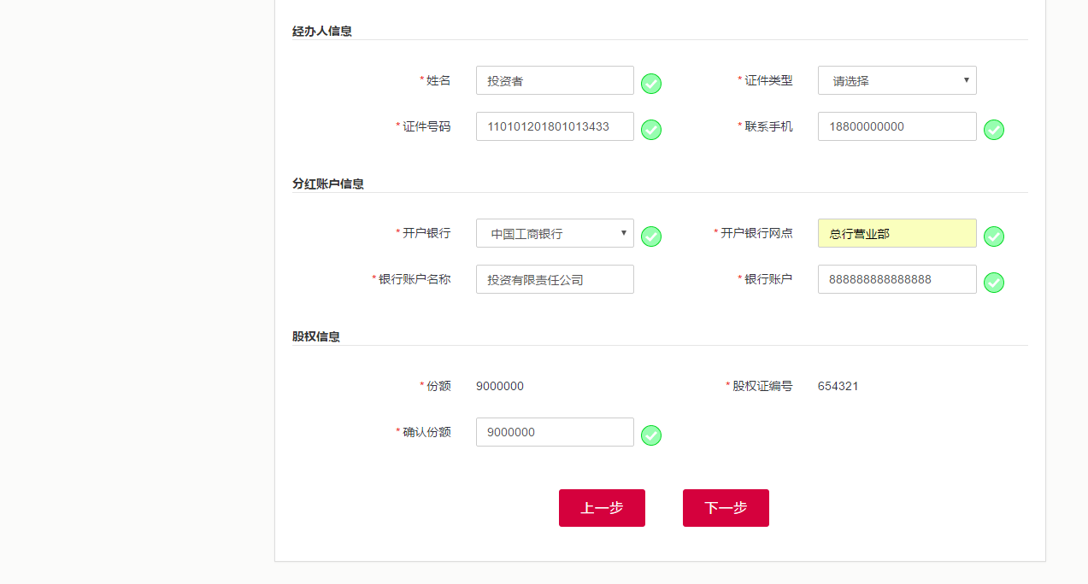
5、阅读确权声明并勾选【本人（本单位）已阅读以上条款】，客户此时可以点击【打印预览】查看和打印确权文件。勾选完以后点击【下一步】。
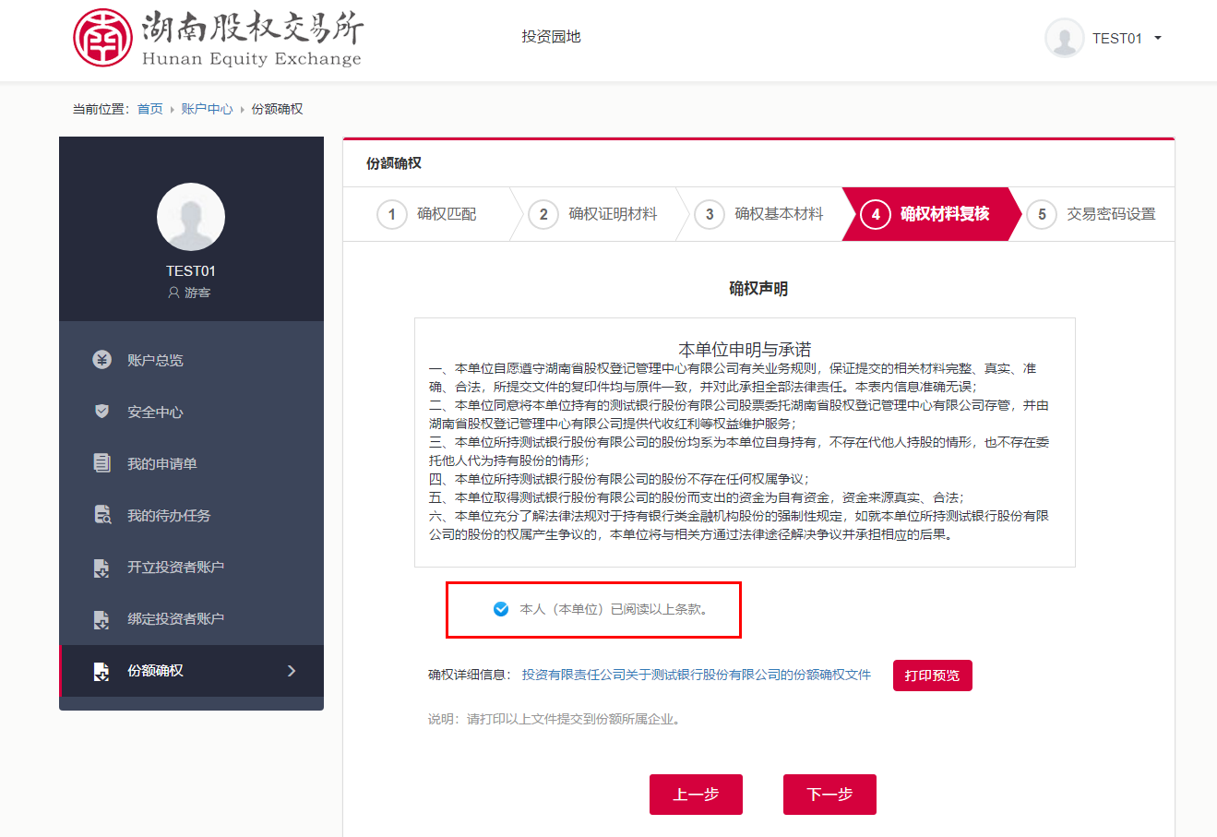6、设置交易密码，完成后点【确认提交】。
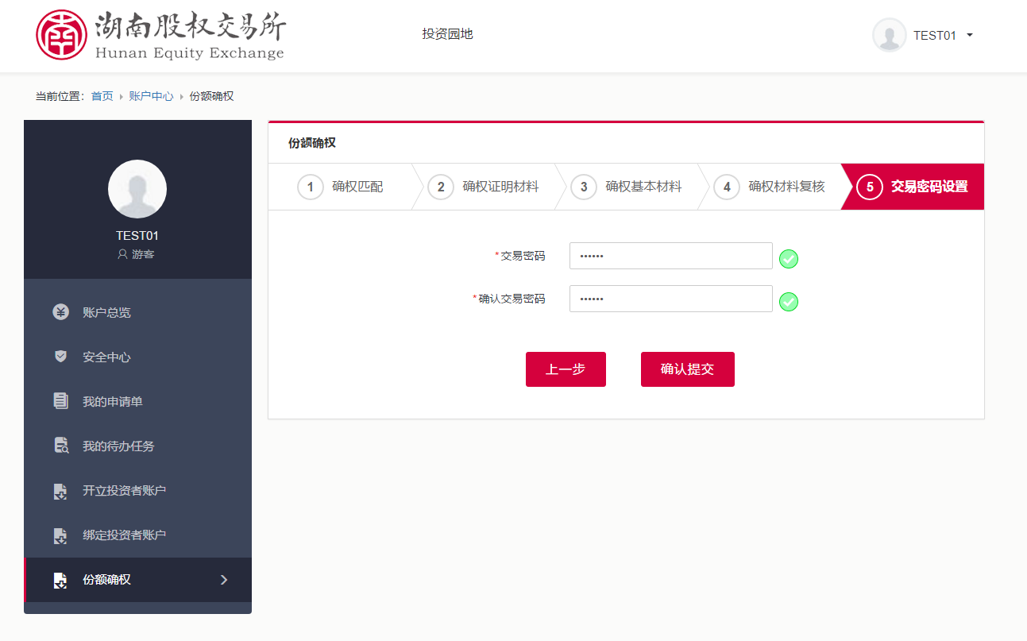7、提交后客户可在【我的申请单】查询到审核进度，重复下载、打印自己的确权凭证。在审核之前也可以撤回申请（将下方灰色进度条往右拖可以看到撤回选项）。
8、提交申请后，客户需要将确权文件打印出来，然后在申请人处签字，并将签字盖章后的文件连同上传的附件原件一起递交给股权所在的公司，由公司确认无误后管理中心会在系统内通过审核，份额确权完成。
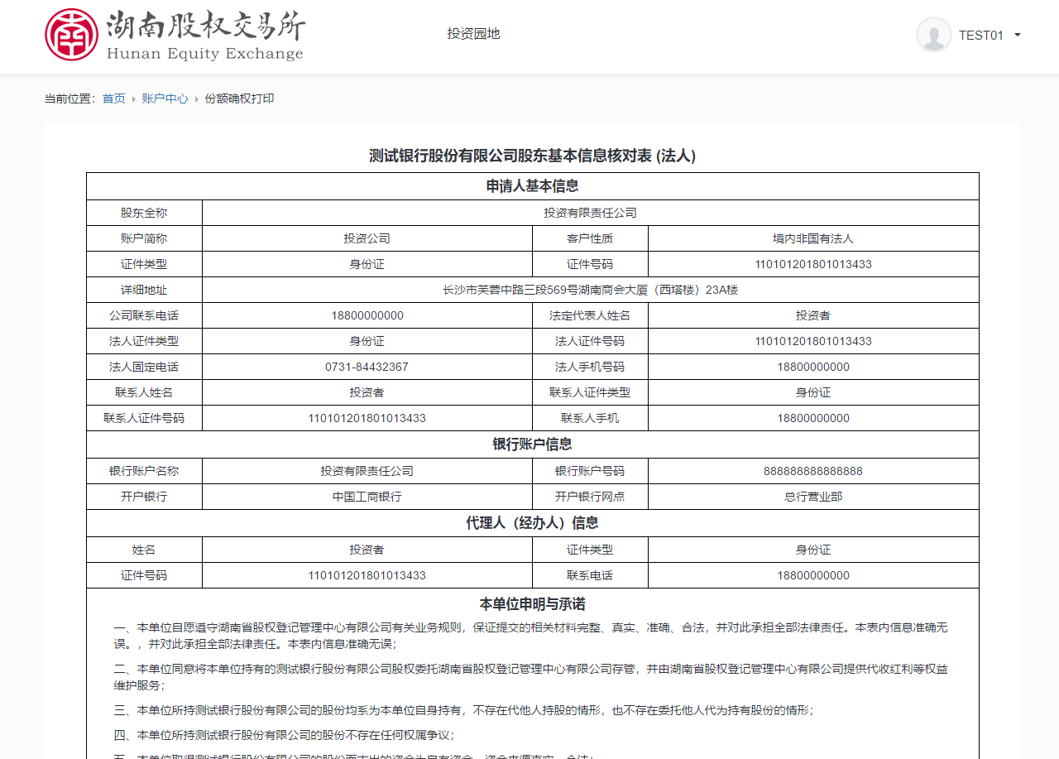
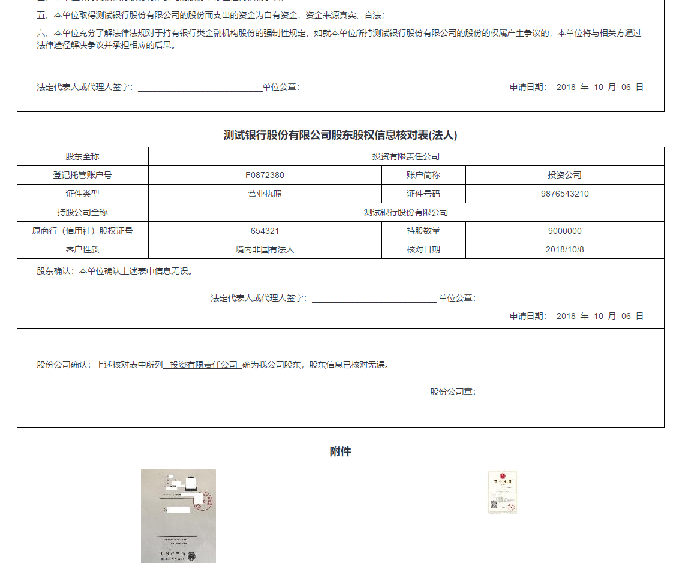
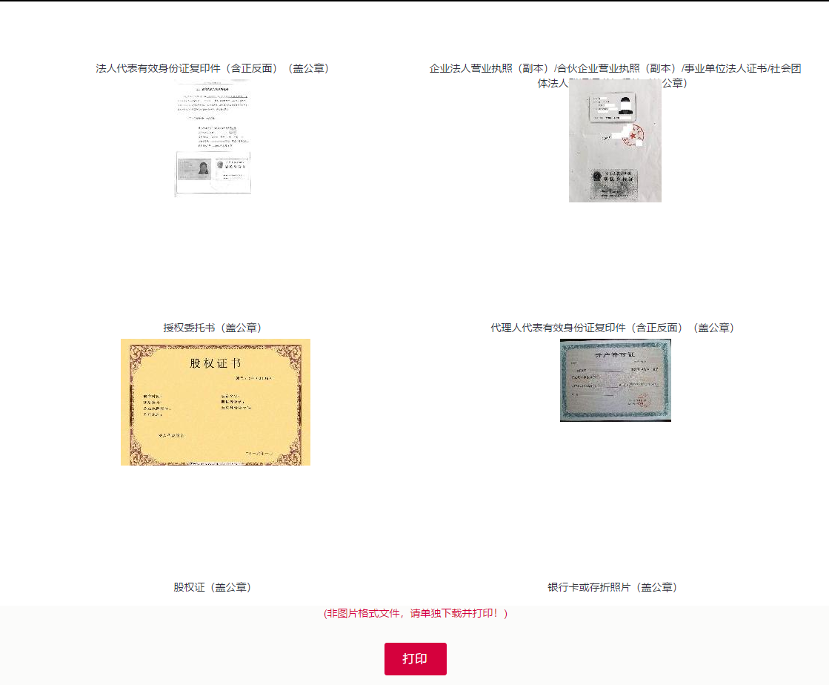

- 若审核不通过，客户需点击【我的申请单】中【查看】选项，如图所示：
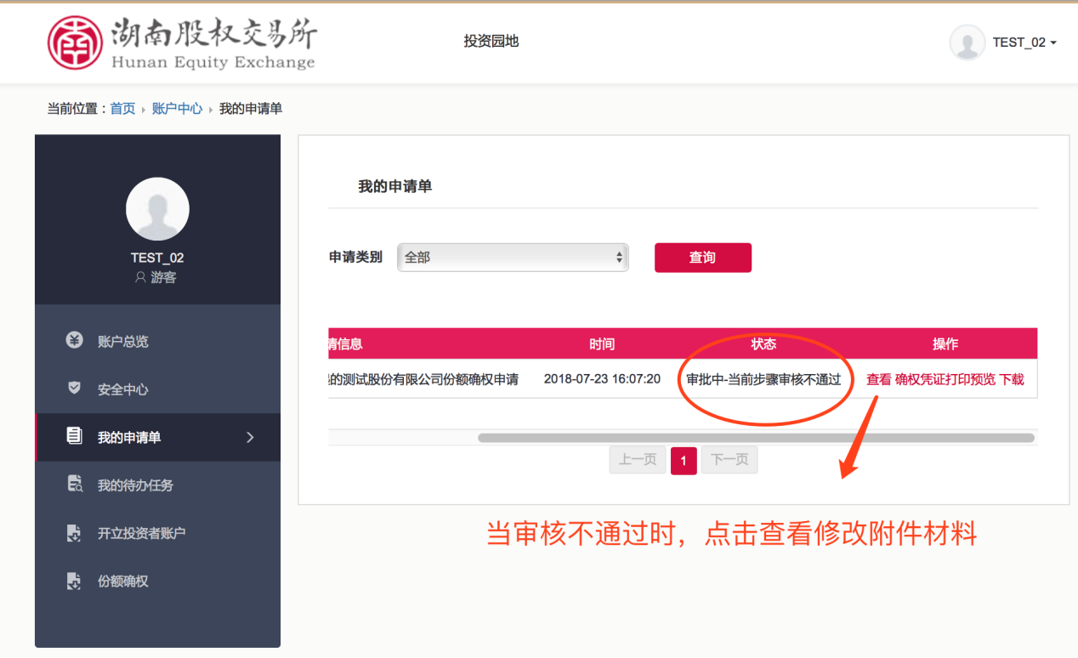

跳转至修改界面，点击【办理】，进行附件材料修改，如图所示：
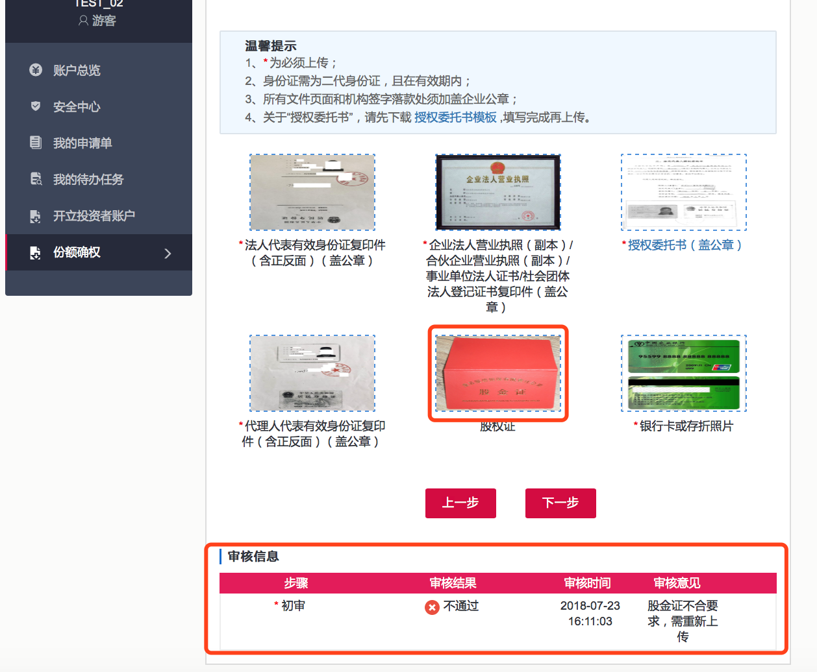
根据修改反馈意见，对附件中存在错误的材料，进行更正。

- 持股情况及用户代码
确权审核完成后,用户登录后会在用户主界面显示持有的单个或多个公司（持有多个公司股权时，需登录同一个账户分别做不同公司的份额确权）的股权情况。
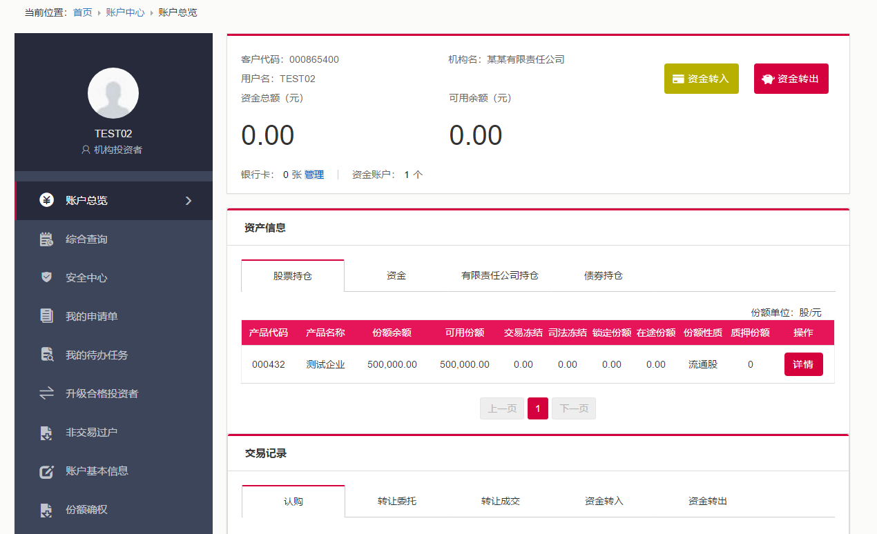
点击左侧的【安全中心】可以看到系统为投资者匹配的客户代码，也可以作为登录用户名使用。

